- En el escritorio (/Desktop), crea tres carpetas nombradas Empleado1, Empleado2 y Empleado3.

C:\Users\bjoseign\Desktop>mkdir Empleado1, Empleado2, Empleado3

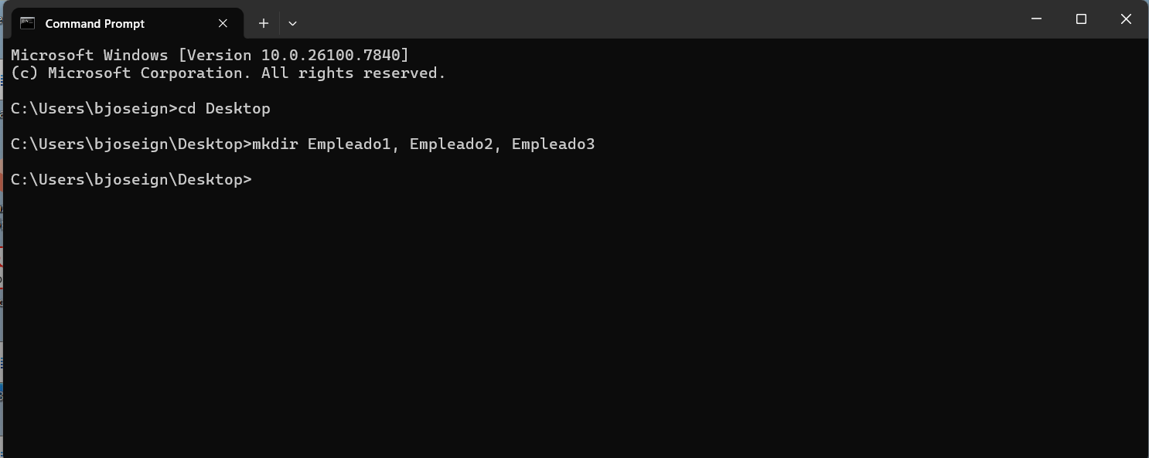

- Dentro de cada carpeta (creadas en el punto 1), crea los siguientes archivos de texto:
- En Empleado1 crea el archivo bienvenida1.txt
- En Empleado2 crea el archivo bienvenida2.txt
- En Empleado3 crea el archivo bienvenida3.txt
C:\Users\bjoseign\Desktop\Empleado1>echo> bienvenida1.txt
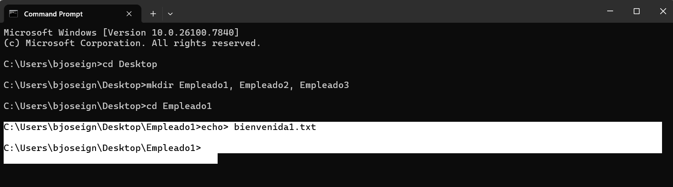

C:\Users\bjoseign\Desktop\Empleado2>echo> bienvenida2.txt
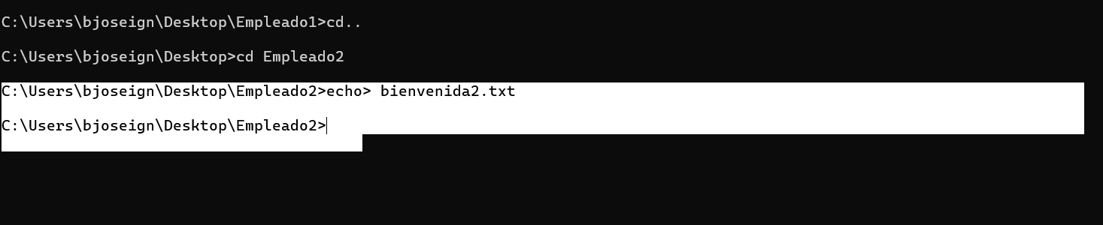
C:\Users\bjoseign\Desktop\Empleado3>echo> bienvenida3.txt
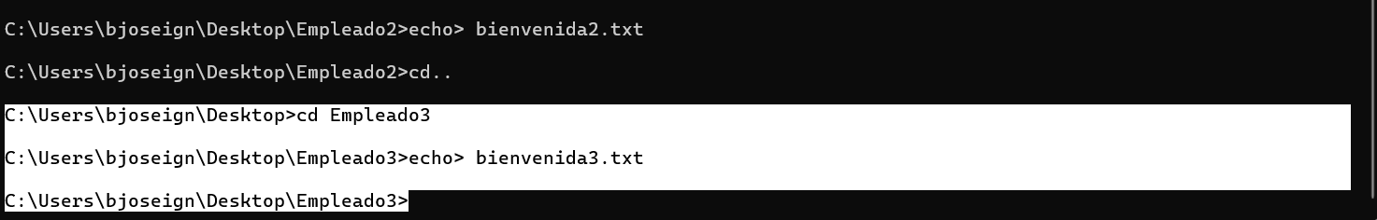
- Crea una carpeta en /Desktop llamada Empleados la cual debe contener las carpetas creadas anteriormente. Mueve las carpetas del punto 1 a Empleados.

C:\Users\bjoseign\Desktop>mkdir Empleados

C:\Users\bjoseign\Desktop>move Empleado1 Empleados
1 dir(s) moved.

C:\Users\bjoseign\Desktop>move Empleado2 Empleados
1 dir(s) moved.

C:\Users\bjoseign\Desktop>
C:\Users\bjoseign\Desktop>move Empleado3 Empleados
1 dir(s) moved.

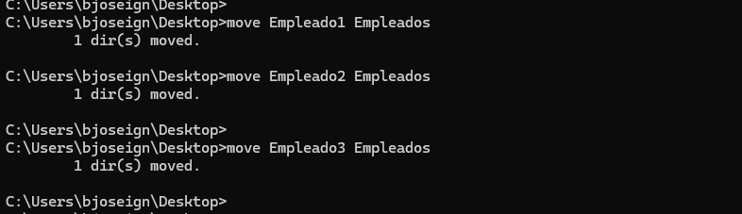
- Lista los procesos en el sistema.

C:\Users\bjoseign\Desktop>tasklist
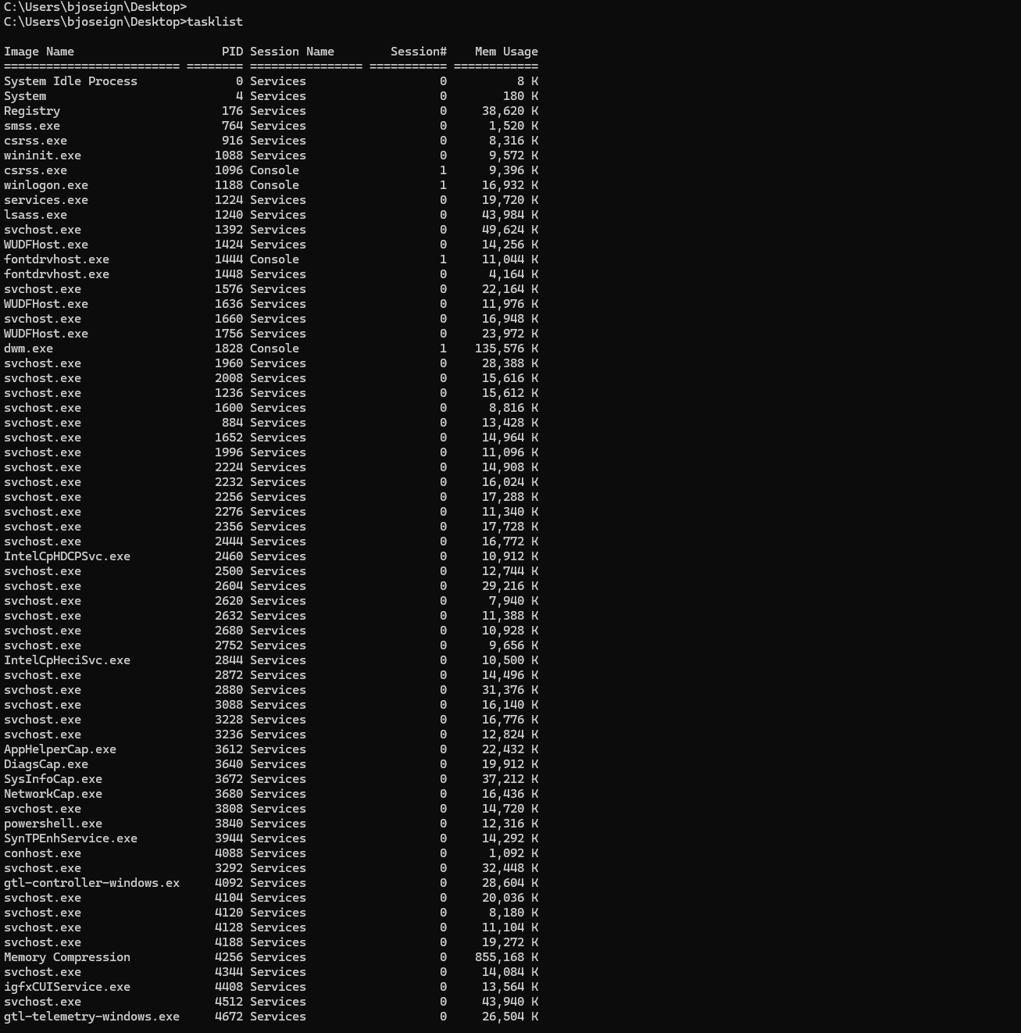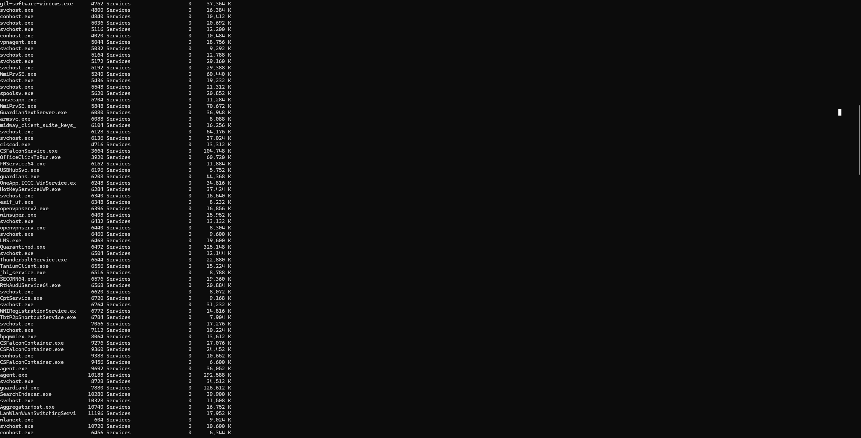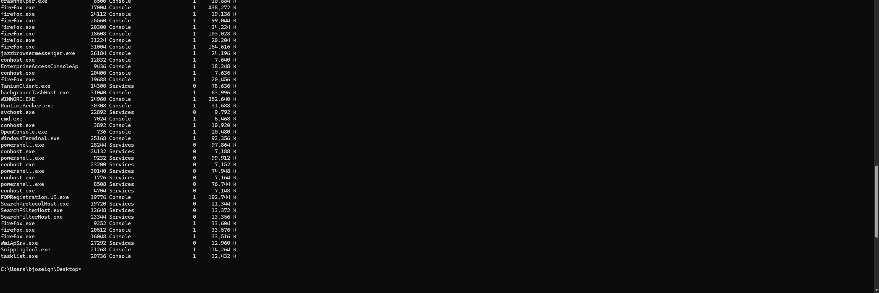

- En una terminal aparte ejecuta el comando Ping a Google y no lo detengas.
C:\Users\bjoseign>ping www.google.com -t

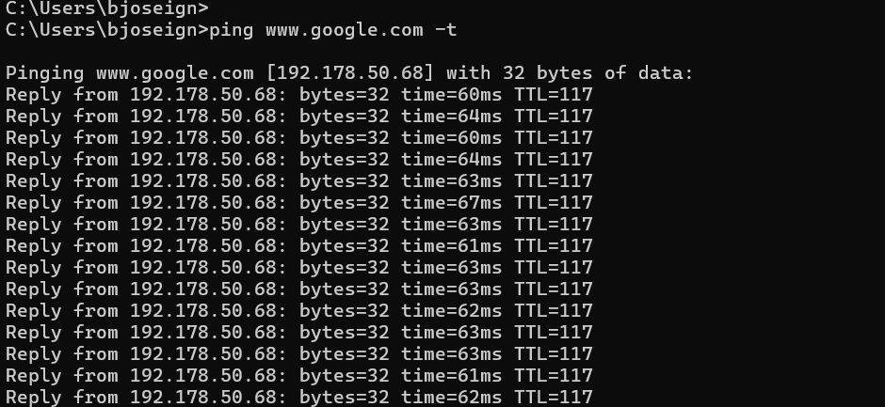

- En la terminal actual lista los procesos, identifica el id del proceso Ping a Google y detén la ejecución desde la terminal actual.

C:\Users\bjoseign\Desktop>taskkill /F /PID 7900
SUCCESS: The process with PID 7900 has been terminated.

- Visualiza la hora del sistema operativo.
C:\Users\bjoseign\Desktop>time
The current time is: 17:46:48.19

- Renombra cada uno de los archivos de texto creados en el punto 2 a welcome.txt.

C:\Users\bjoseign\Desktop\Empleados\Empleado1> ren bienvenida1.txt welcome.txt

C:\Users\bjoseign\Desktop\Empleados\Empleado1>cd..

C:\Users\bjoseign\Desktop\Empleados>cd Empleado2

C:\Users\bjoseign\Desktop\Empleados\Empleado2>ren bienvenida2.txt welcome.txt

C:\Users\bjoseign\Desktop\Empleados\Empleado2>cd..

C:\Users\bjoseign\Desktop\Empleados>cd Empleado3

C:\Users\bjoseign\Desktop\Empleados\Empleado3>ren bienvenida3.txt welcome.txt

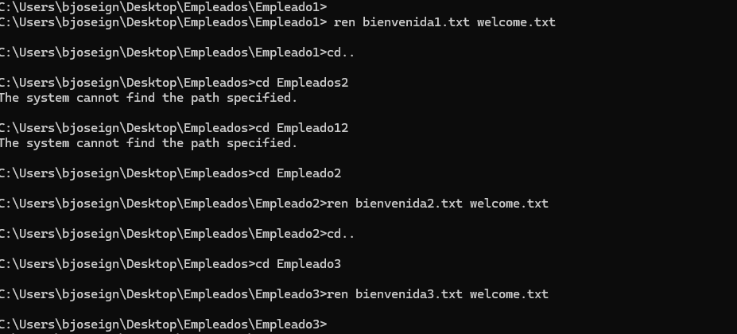

- Elimina la carpeta Empleado creada en el punto 3.

C:\Users\bjoseign\Desktop>rmdir /s Empleados
Empleados, Are you sure (Y/N)? Y
C:\Users\bjoseign\Desktop>
